POČASNI ODBOR

Predsednik SUZR Srbije
Mr sc. Radmila Nešić

Predsednik Komore medicinskih sestara i zdravstvenih tehničara Srbije
Dragan Šašić

STRUČNI ODBOR

Dr Dragana Brakočević
Mr sci med Snežana dr Jovanović
Prim dr Velibor Canić
Doc. dr sci med Jelena Sopta
Dr Vesna Mijucić
Prim. dr Nevenka Žakula

ORGANIZACIONI ODBOR

Verica Petrović
Jelica Perović
Dušanka Mitić
Dragica Milenković
Milica Matas
Žužana Ostrogonac

TEHNIČKI ODBOR

Slavica Ilić
Goran Stamenković
Biljana Marjanović

STRUČNI PROGRAM SASTANKA

Ponedeljak, 30.03.2009.
17:00 Svečano otvaranje

Radno predsedništvo
Milica Matas,Verica Petrović,
Ljubinko Mitrović

MATIČNI MLEČ
MIKROBIOLOČKE ANALIZE,
VIRUSI I BAKTERIJE
Bjanka Matić, dipl. biolog i fiziolog

Utorak, 31.03.2009, 10:00

Radno predsedništvo:
Dragica Milenković, Biljana Lazarević, Angelika Toldi-Božić

IMUNOHISTOHEMIJSKE FENOTIPIZACIJE TUMORA-MOGUĆNOST I OGRANIČENJA
Doc. dr sci med Jelena Sopta
Institut za patologiju
Medicinski fakultet Beograd

LIPIDI KRVNE PLAZME, DIJAGNOSTIKA I LEČENJE
Prim dr Velibor Canić
Komora Biohemičara Srbije

KRVNE GRUPE I NJIHOV KLINIČKI ZNAČAJ
Dr Vesna Mijucić
Institut za onkologiju i radiologiju Srbije

17:00

Radno predsedništvo
Biljana Marjanović, Žužana Ostrogonac, Dušanka Mitić

ZNAČAJ PRAVILNOG UZORKOVANJA, ČUVANJA I SLANJA BIOLOŠKOG MATERIJALA
Mr sci med Snežana dr Jovanović
Služba za kliničku mikrobiologiju
Klinički Centar Srbije

ČINIOCI POTREBNI ZA NORMALNU ERITOPOEZU
Dr Dragana Brakočević
DZ Vračar- Beograd

EPIDEMIOLOŠKI RIZICI ZA NASTANAK INFEKCIJA U LABORATORIJSKIM USLOVIMA I MERE PREVENCIJE
Prim. dr Nevenka Žakula
Gradski zavod za javno zdravlje- Beograd

PRAVNA AKTA KMSZTS KOJA SEODNOSE NA RAD DISCIPLINSKOG TUŽIOCA, SUDOVA ČASTI I I II STEPENA I KOMISIJE ZA POSREDOVANJE
Dejan Babić, dipl. pravnik
Komora medicinskih sestara i zdravstvenih tehničara

21:00 Svečana večera

Informacije za učesnike:

Smeštaj učesnika:

Za sve učesnike stručne konferencije smeštaj se vrši preko prodajne službe PTA Sokotours - Soko Banja. Kontakt osoba za rezervaciju i izdavanje profaktura je gospodin Zoran Dimitrijević, telefon 063/8154-200
e-mail:sokotours@nadlanu.com
Cena aranžmana: 5.950,00 (1/2 sobe) + kotizacija 2.360,00
Cena svečane večere za vanpansionske goste 1.250,00 din
Rok prijave učesnika je od 05.03. do 25.03. 2009. godine.

Vaše prisustvo i radovi bodovaće se u skladu sa Pravilnikom o kontinuiranoj edukaciji (Sl. glasnik, dec. 2007.)
Uplate izvršiti na tekući račun :
325-9500800011204-96
OTP banka PJ Sokobanja

Prevoz učesnika je individualan.

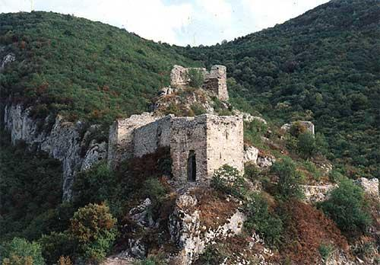

ZAHVALJUJEMO PRIJATELJIMA

- Tamnava trejd

- Revita

- ProMedia

- Skanzen Doo

- Biomedica



SAVEZ UDRUŽENJA ZDRAVSTVENIH RADNIKA REPUBLIKE SRBIJE

DRUŠTVO LABORATORIJSKIH
TEHNIČARA SRBIJE
IX
STRUČNA KONFERENCIJA
LABORATORIJSKIH TEHNIČARA
SRBIJE

Pod pokroviteljstvom
Ministarstva zdravlja Srbije,
u saradnji sa Komorom medicinskih sestara i zdravstvenih tehničara Srbije


Soko Banja, Hotel „Moravica”
30.03. - 01.04. 2009. godine

